Выписка
из реестра российской промышленной продукции

Реестровая запись № 1775\23\2020
Дата внесения в реестр: 22.10.2020

Наименование юридического лица (фамилия, имя, отчество (при наличии) индивидуального предпринимателя):
Общество с ограниченной ответственностью "МебельСнаб" (ООО "МебельСнаб")
Идентификационный номер налогоплательщика: 2373014112
Основной государственный регистрационный номер юридического лица) (Основной государственный регистрационный номер индивидуального предпринимателя): 1182375009079

Заключение № 79635/08 от 22.10.2020 (срок действия 21.10.2021).

Наименование производимой промышленной продукции | Код промышленной продукции  по ОК 034 2014 (ОКПД2) | Код промышленной продукции  по ТН ВЭД ЕАЭС | Информация  о совокупном количестве баллов за выполнение (освоение)  на территории Российской Федерации таких операций (условий) | Информация  о соответствии количества баллов достаточного  для целей закупок промышленной продукции
Скамья на металлическом каркасе | 31.09.11 | 9401 71 000 9 | - | -

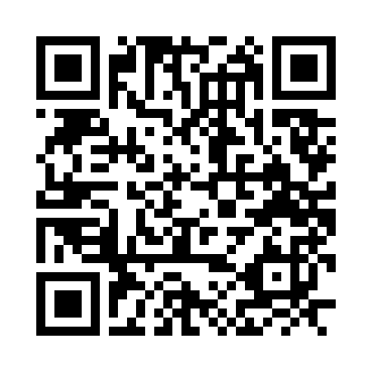 | Сформирована с помощью ГИСП  10:51, 01.07.2021 г.

